МИНИСТЕРСТВО НАУКИ И ВЫСШЕГО ОБРАЗОВАНИЯ

РОССИЙСКОЙ ФЕДЕРАЦИИ
Федеральное государственное бюджетное образовательное учреждение
высшего образования
«Забайкальский государственный университет»

(ФГБОУ ВО «ЗабГУ»)
Факультет горный
Кафедра подземной разработки месторождений полезных ископаемых

УЧЕБНЫЕ МАТЕРИАЛЫ

для студентов заочной формы обучения

по дисциплине «Скважинная геотехнология»

для специальности 21.05.04 Горное дело

специализация Подземная разработка рудных месторождений

Общая трудоемкость дисциплины (модуля)

Виды занятий | Распределение по семестрам  в часах |  |  | Всего часов
Виды занятий | 8  семестр | -  семестр | ----  семестр | Всего часов
1 | 2 | 3 | 4 | 5
Общая трудоемкость | 144 |  |  | 144
Аудиторные занятия, в т.ч.: | 12 |  |  | 12
лекционные (ЛК) | 6 |  |  | 6
практические (семинарские) (ПЗ, СЗ) | 6 |  |  | 6
лабораторные (ЛР)
Самостоятельная работа студентов (СРС) | 132 |  |  | 132
Форма промежуточного контроля в семестре | зачет |  |  | зачет
Курсовая работа (курсовой проект) (КР, КП)
Краткое содержание курса
№  Темы, раздела | Наименование тем, разделов дисциплины | Всего часов
1 | 2 | 3
1 | Современное состояние и особенности добычи руд скважинной геотехнологией. Физико-геологические факторы влияющие на скважинную геотехнологию. Физико-химические основы геотехнологических процессов. | 8
2 | Вскрытие, подготовка месторождений при скважинной геотехнологии. Средства добычи и управление при скважинной геотехнологии. | 16
3 | Системы разработки при геотехнологических методах добычи полезных ископаемых. | 16
4 | Подземное растворение каменных и калийных солей. | 22
5 | Подземная выплавка серы. Подземная газификация угля. | 22
6 | Скважинная гидродобыча полезных ископаемых. | 22
7 | Подземное выщелачивание при помощи скважинной геотехнологии. | 30
8 | Проектирование рудников со скважинной геотехнологией. | 24
9 | Экологические и социальные аспекты геотехнологических методов. Экономические аспекты геотехнологических методов. | 8
 | Итого | 144

Форма текущего контроля
Контрольная работа – 8 семестр:
Технология скважинного подземного выщелачивания урана (СПВ)
Номер задания выбирается по сумме двух последних номеров зачетки (например: две последние цифры зачетки 32 вариант задания номер №5).
№ | Параметры залежи и вскрытия |  |  |  |  | Диаметр технологических скважин, до кровли продуктивного пласта мм | Удельный расход серной кислоты на выщелачивание (кг /т) | Среднее содержание урана в продуктивных растворах, мг/л | Производительность откачной скважины, м3/час
№ | Длина по простиранию, м | Средняя ширина, м | Средняя мощность, м | Глубина залегания, м | Система расположения скважин
 | 1000 | 100 | 10 | 220 | Гексагональная | 244 | 30 | 90 | 4,0
 | 800 | 120 | 8 | 200 | прямоугольная | 251 | 35 | 100 | 6,0
 | 600 | 140 | 6 | 320 | шахматная | 254 | 40 | 110 | 8,0
 | 900 | 80 | 15 | 140 | Гексагональная | 320 | 30 | 120 | 10,0
 | 700 | 100 | 13 | 120 | прямоугольная | 244 | 35 | 90 | 5,0
 | 500 | 120 | 11 | 210 | шахматная | 251 | 40 | 100 | 7,0
 | 1000 | 1110 | 10 | 190 | Гексагональная | 305 | 30 | 110 | 9,0
 | 800 | 130 | 8 | 170 | прямоугольная | 320 | 35 | 120 | 11,0
 | 600 | 150 | 6 | 150 | шахматная | 244 | 40 | 90 | 4,0
 | 1250 | 120 | 15 | 330 | Гексагональная | 254 | 30 | 100 | 6,0
 | 1150 | 140 | 13 | 220 | прямоугольная | 305 | 35 | 110 | 8,0
 | 950 | 160 | 11 | 200 | шахматная | 320 | 40 | 120 | 10,0
 | 1000 | 110 | 10 | 180 | Гексагональная | 244 | 30 | 90 | 5,0
 | 800 | 130 | 8 | 340 | прямоугольная | 254 | 35 | 100 | 7,0
 | 600 | 150 | 6 | 120 | шахматная | 305 | 40 | 110 | 9,0
 | 1050 | 100 | 15 | 275 | Гексагональная | 320 | 30 | 120 | 11,0
 | 850 | 110 | 13 | 255 | прямоугольная | 254 | 35 | 90 | 4,0
 | 750 | 120 | 11 | 235 | шахматная | 251 | 40 | 100 | 6,0
 | 1000 | 115 | 10 | 215 | Гексагональная | 305 | 30 | 110 | 8,0
00. | 800 | 125 | 8 | 195 | прямоугольная | 320 | 35 | 120 | 10,0
Задание: Описать геотехнологические процессы добычи урана методом скважинного подземного выщелачивания (СПВ) по трем основным этапам, с привязкой к исходным показателям.
Содержание контрольной работы:
1. Подготовка к отработке:
1.1. Описать и представить в виде схемы вскрытие месторождения (гексагональная либо прямоугольно-рядная) до продуктивного горизонта бурением технологических скважин. Представить технологию бурения и обсадки технологических скважин ПНД или НПВХ колоннами.
1.2. Осветить проведение обвязки блоков включающих обвязку скважин, прокладку магистральных трубопроводов, сооружение ЛЭП и отстойников, строительство дорог, переходов, локальных сорбционных установок (ЛСУ), технологических узлов закисления (ТУЗ), монтаж основного технологического оборудования и т.д.
2. Добыча полезного компонента
2.1. Описать технологию подготовки рудного блока к эксплуатации (закисление запасов продуктивного горизонта блока).
2.2. Представить детальное описание технологии активного выщелачивание урана, т.е. подачу рабочих растворов в скважину и процесс массового перехода урана в раствор, и перенос его продуктивными растворами к откачным скважинам, с указанием содержания сернокислотных растворов и полезного компонента в растворе. Способ подъема и транспортировку продуктивных растворов до участка переработки.
2.3. Доработка эксплуатационного блока методом отмывки рудовмещающих водоносных горизонтов маточными растворами. Ликвидация и рекультивация эксплуатационных блоков (участков).
3. Переработка продуктивного раствора
3.1. Описать процесс сорбции урана, операции донасыщения ионита ураном и десорбции урана с ионообменных смол.
3.3. Осветить процесс конверсии методом перевод ионита из нитратной формы в сульфатную и отмывку ионита.
3.4. Кратко описать процесс осаждение, сгущение, фильтрация сгущённого продукта, отмывки и сушки желтого кека.

Технология ведения работ способом скважинного подземного выщелачивания (СПВ)

- Скважинное подземное выщелачивание (СПВ)

В практике подземного выщелачивания в зависимости от вещественного состава руд используются водные растворы минеральных солей и солей карбонатов щелочных металлов.
В России используется кислотный способ - растворы серной кислоты 5- 50 г/л, рН=0,8-1,2. В США при ПВ урана в основном применяют карбонатное выщелачивание, когда используется карбонат и бикарбонат натрия или аммония (концентрация рабочих растворов: 0,5-10 г/л солей металлов, 0,1-0,3 перекиси водорода, 100-300 мл/л кислорода, pH-8—11).
По схеме выщелачивания из проницаемых руд в естественном залегании через скважины - (рис.) месторождение вскрывается системой скважин, располагаемых рядами, многоугольниками, кольцами.
Отработка запасов в эксплуатационном блоке ПВ осуществляется в три этапа:
1) вскрытие запасов, т.е. бурение и освоение скважин, обвязка их технологическими коммуникациями и оснащение контрольно-измерительной аппаратурой;
2) ведение технологического процесса в недрах, т.е. транспортирование к рудным залежам рабочих растворов, технологическая подготовка руд к выщелачиванию, формирование продуктивных растворов, транспортировка их к откачным скважинам и подъём на поверхность;
3) ликвидация отработанных блоков, т.е. восстановление первоначального состояния рудовмещающего водоносного горизонта в пределах блока и поверхности земли.
В скважины подают растворитель, который, фильтруясь по залежи, выщелачивает полезные компоненты и затем откачивается через другие скважины.
Поверхностный технологический перерабатывающий комплекс передела продуктивных растворов на урановых предприятиях состоит из:
1) сорбционной переработки на ионообменных смолах;
2) обработанные растворы доукрепляются и возвращаются в оборот;
2) десорбции урана кислотами или смесью нитратных и хлоридных растворов с получением растворов, содержащих 3-40 г/л урана;
3) регенерации ионообменных смол и осаждения их аммиачным или щелочным способом.
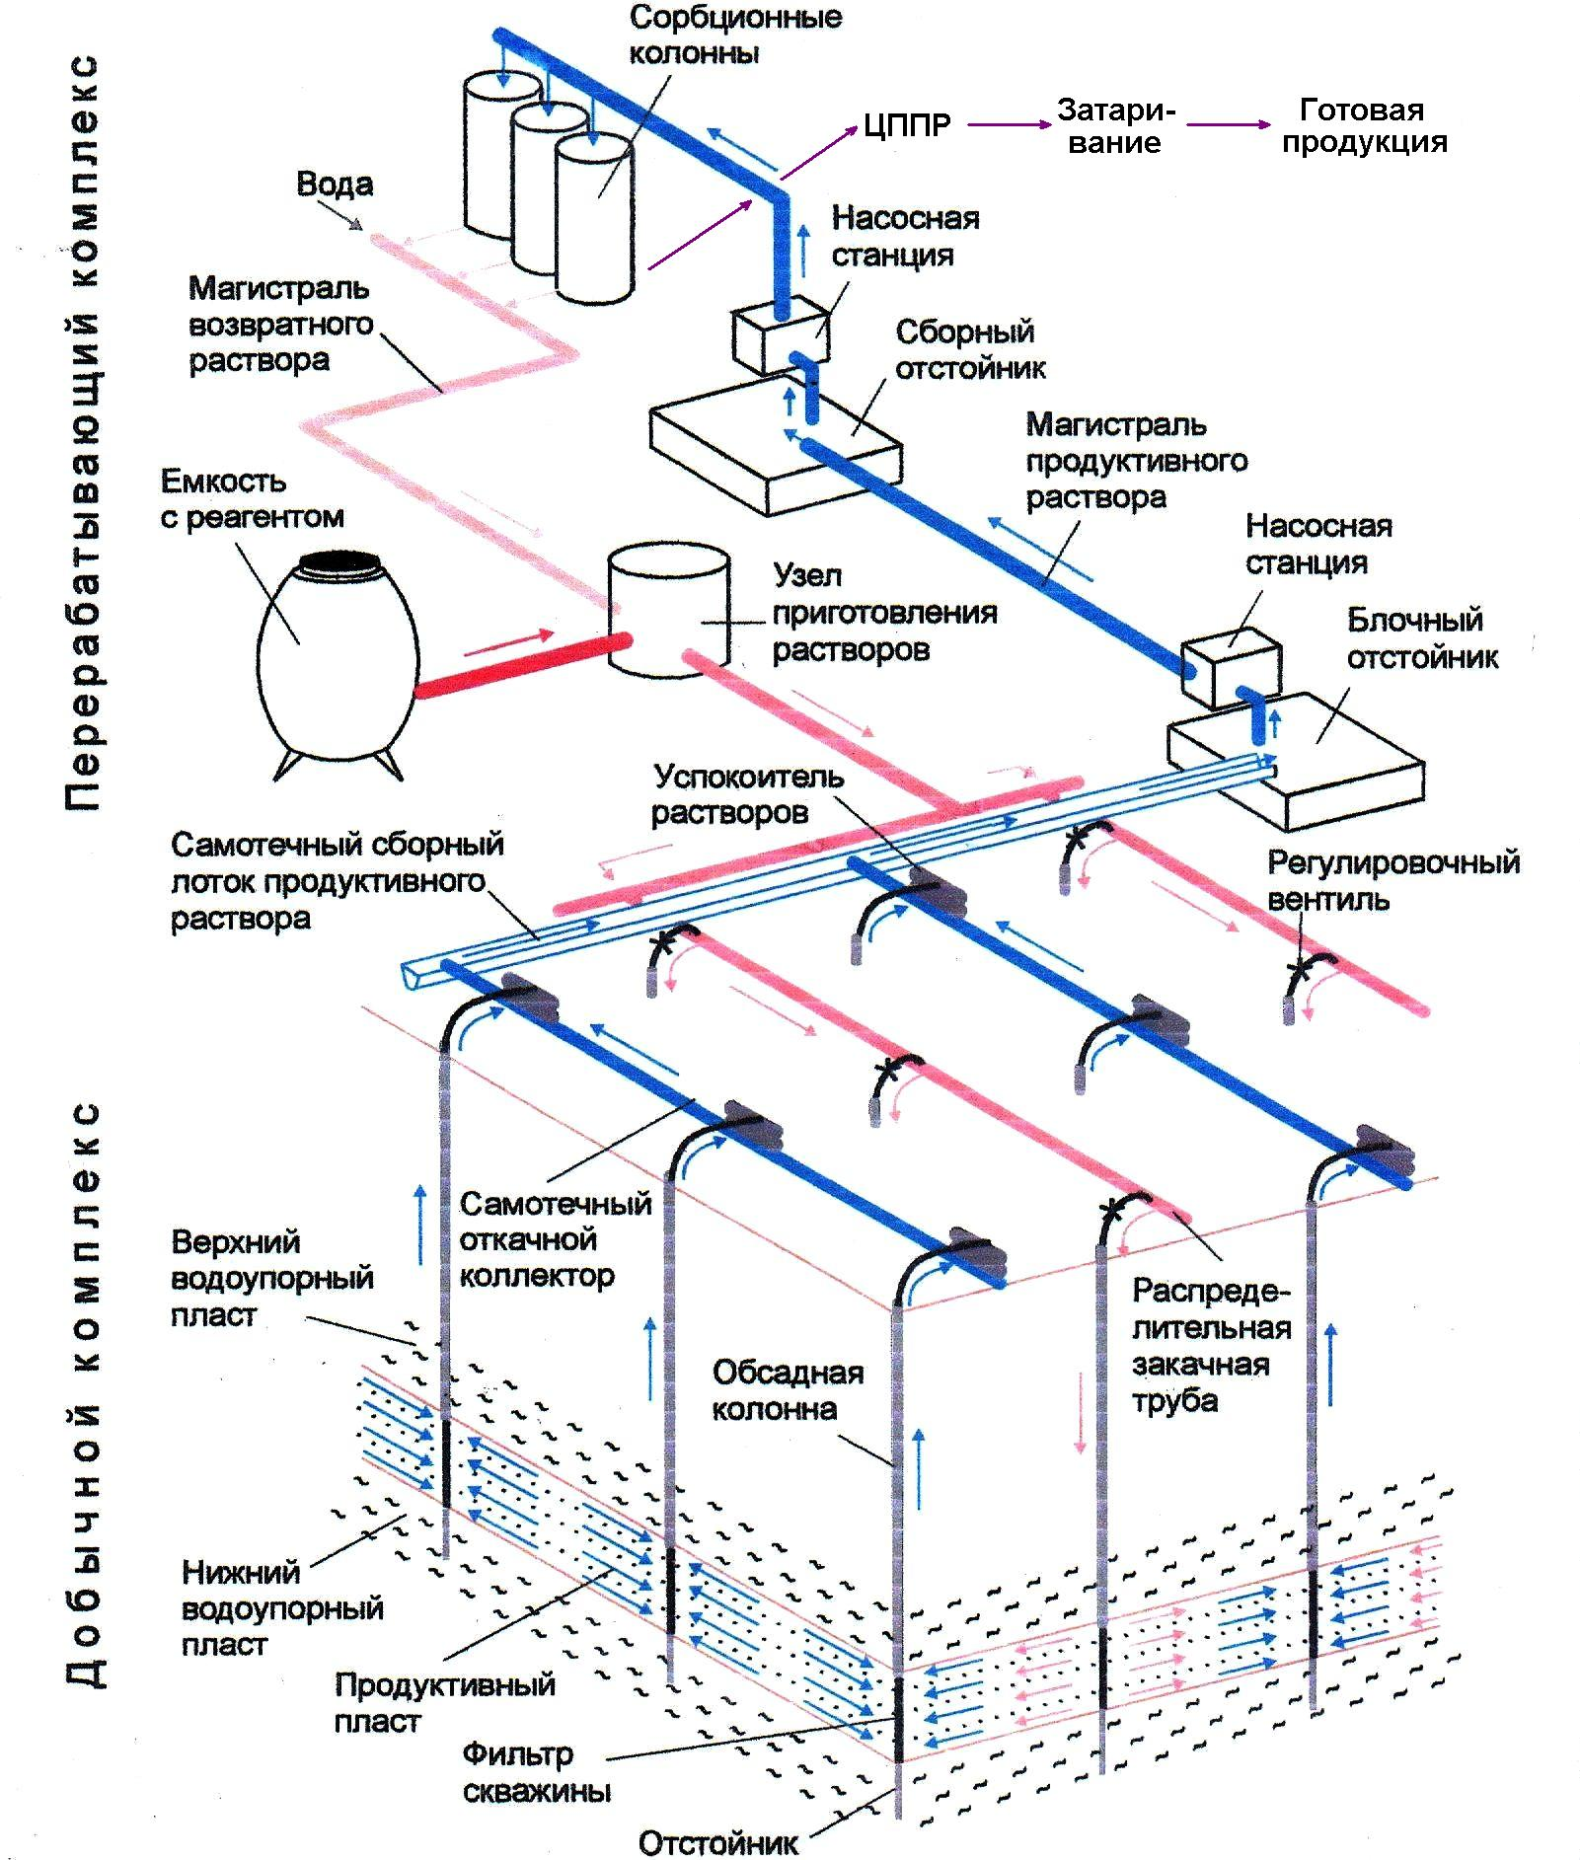
Рис. Схема технологического оснащения полигона подземного выщелачивания металлов.

Табл. Пооперационный анализ технологии СПВ с определением основных задач этого способа.
Технологические  операции | Цель операции | Возможные способы осуществление one-  рации | Вспомогательные (сопутствующие) мероприятия | Факторы, влияющие ил параметры технологии
 |  |  |  | физико-  геологические | технические я  технологические
Вскрытие  залежи | Обеспечение контакта полезного ископаемого с выщелачивающим агентом | Бурение вертикальных, наклонных и наклонно-горизонтальных скважин, оборудование их коррозионностойкими колоннами, Пакерами, фильтрами и другим оборудованием | Тампонаж смежных фильтрующих горизонтов, отбор н исследование кернов продуктивного горизонта | Физико-механические свойства рудной залежи н покрывающих пород: глубина залегания, формы и наклон залежи, наличие смежных фильтрующих горизонтов | Тип бурового оборудования, его производительность, диаметр бурения, тип рабочего органа, состав промывочной среды
Подготовка  залежи | Улучшение условий выщелачивания и фильтрационных свойств залежи, увеличение поверхности реагирования, улучшение состава пласта, гидроизоляция участка | Предварительная промывка пласта, химическое обогащение (выщелачивание попутных компонентов); направленные гидроразрывы, гидроврубы, создание изолирующих перемычек, экранов | То же | Наличие гидрогеологической разгрузки залежи; коэффициент фильтрации, физико-механические свойства; химический состав | Интенсивность и продолжительность промывки; состав реагента для предварительного обогащения; величина, давление гидроразрыва, состав тампонажных смесей и расположение тампонажных скважин
Приготовление  выщелачивающего агента | Обеспечение однородной по составу и стабильной по свойствам реакционной смеси | Смещение реагентов в аппаратах с мешалками, сатураторах. Раздельная подача компонентов смеси в скважины. Использование оборотных растворов | Подогрев реагента, аэрация | Состав руды и оборотного раствора | Состав компонентов смеси; тип и характеристики наземного оборудования; расход реагентов, их токсичность и коррозионная активность
Подача выщелачивающего раствора в залежь | Обеспечение заданного раскола выщелачивающего реагента | Налив или принудительная закачка реакционной смеси или  ее компонентов в  скважины или оросительные системы | Оборудование скважин и оросительных систем расходомерами, устройствами для предотвращения переливов, уровнемерами. регуляторами расхода, манометрами | Проницаемость залежи, химический состав, глубина | Характеристика насосного и вспомогательного оборудования, герметичность трубопроводов н запорной арматуры
Управление  фильтрацией  выщелачивающего  агента в  залежи | Обеспечение из влечения  полезного  компонента в  раствор и переноса к  откачным  скважинам при максимальном охвате залежи и  минимальных потерях реагентов | Управление  депрессионными полями, борьба с кольматационными явлениями (реверсирование закачки, импульсная закачка, изменение состава выщелачивающего агента), применение динамических барражей (гидро- и аэрозавес) | Интенсификация процесса выщелачивания с использованием ультразвука, ударных волн, электротока, электромагнитных и тепловых полей. Применение автоматических средств контроля и управления процессом. Экологические наблюдения за составом пластовых вод за пределами участка | Проницаемость и химический  состав залежи и  вмещающих пород; структура и текстура руды; форма рудного тела, расстояние между закачными и откачными скважинами | Характеристика  насосного и растворо-подъемного  оборудования,  химический состав н вязкость выщелачивающего агента
Откачка  продукционного  раствора | Обеспечение извлечения полезного компонента из залежи и необходимого соотношения дебитов откачки и закачки | Применение эрлифтов, насосов | Дегазация полученных растворов, очистка  газов от токсичных компонентов, шламов | Химический состав залежи и вмещающих пород | Напор и производительность растворо-подъемного  оборудования
Переработка  продукционного  раствора | Максимальное извлечение полезного компонента из раствора в товарном виде или виде полуфабриката, утилизация примесей | Использование химических методов осаждения: адсорбции, экстракция, электролиза, диффузии; контроль параметров процесса переработки | Очистка стоков, газов я твердых отходов и токсичных компонентов ниже ПДК; автоматизация процесса переработки | Химический состав залежи я вмещающих пород | Химический состав и расход продукционных растворов, характеристики наземного оборудования, расход реагентов для переработки
Регенерация оборотного раствора | Обеспечение  замкнутого  водооборота | Очистка оборотных растворов от примесей, влияющих на его физические и химические свойства, подкрепление свежим реагентом для выщелачивания | Очистка регенерационных отходов |  | Химический состав оборотного раствора, его вязкость, наличие взвесей
Ликвидация отработанного участка н  рекультивация земной поверхности | Ликвидация  последствий  техногенного  воздействия на  окружающую  среду | Промывка н нейтрализация отработанной зоны, тампонаж зоны и скважин, снятие поверхностного слоя, культивирование  зеленых насаждений | Очистка промывных вод, контроль законтурных пластовых вод. Оценочное бурение для определения степени извлечения полезного компонента | Размер ореола загрязнения а недрах, наличие гидрогеологических разгрузок, устойчивость покрывающих пород | Состав нейтрализующих и тампонажных смесей, их расход; характеристики напорного оборудования

Оценку отработки месторождения методом ПВ можно сделать сопоставлением соотношения Ж/Т - массы рабочего раствора, приходящейся на единицу массы отрабатываемого полезного ископаемого (при заданном коэффициенте извлечения). На основании Ж/Т определяется удельный расход реагента. При низких концентрациях реагента используют отношение Ж/Т (м³/т)
Особенности месторождений, пригодных для ПВ, связаны с наличием минералов, содержащих металл, способный легко разрушаться рабочим раствором. Вмещающие породы должны быть инертны к рабочим растворам, а руды обладать естественной или искусственной проницаемостью.
Скважинные системы подземного выщелачивания металла из руд с естественной проницаемостью делятся на три группы:
- с площадным (ячеистым) расположением скважин и фильтрационным режимом;
- с линейным расположением технологических скважин и фильтрационным режимом;
- с противофильтрационными завесами, с различными расположением и режимами выщелачивания.
Основными структурными единицами скважинной системы разработки способом ПВ являются: элементарный ряд (ячейка), эксплуатационный блок, эксплуатационный участок, эксплуатационное поле.

- Вскрытие запасов месторождения СПВ

Схема вскрытия продуктивного (рудовмещающего) горизонта включает схему размещения технологических скважин по площади и схему установки фильтров скважин в разрезе продуктивного (рудовмещающего) горизонта.
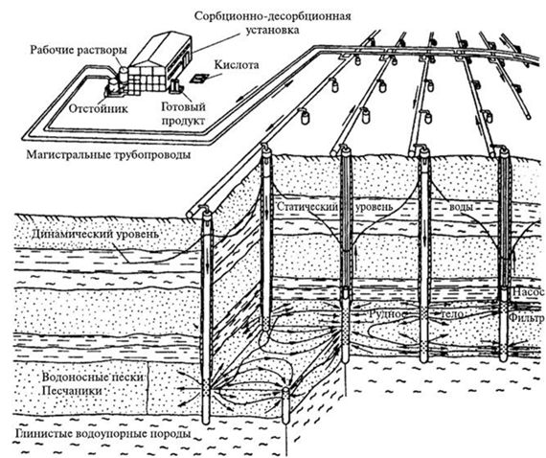

Буровая скважина выполняет следующие функции: геологическая разведка, вскрытие и подготовка запасов, отработка запасов, управление движением технологических растворов в продуктивной толще путём создания в эксплуатационном блоке гидродинамической обстановки, в максимальной степени способствующей течению процессов ПВ, контроль количества и качества откачиваемых и закачиваемых растворов, создание противофильтрационных завес, контроль гидродинамических и физико-химических параметров процесса, контроль полноты извлечения урана из руд, охрана окружающей среды от возможного физико-химического загрязнения.
Скважины разделяются по назначению на технологические, барражные, наблюдательные, контрольные и разведочные.
Технологические, барражные и наблюдательные скважины относятся к категории эксплуатационных, а все остальные — вспомогательных.
Технологические скважины - предназначены для подачи в недра рабочих растворов — закачные (нагнетательные) и подъёма технологических растворов на поверхность — откачные (разгрузочные). Через эти скважины осуществляют также регулирование гидродинамического режима в продуктивной толще.
Конструкция скважины включает в себя:
- приспособление для задания направления, предназначенное для крепления устья скважины;
- кондуктор, перекрывающий верхнюю часть скважины и обеспечивающий изоляцию водоносных горизонтов, а также вертикальность скважины;
- колонну обсадных труб, которая опускается до залежи.

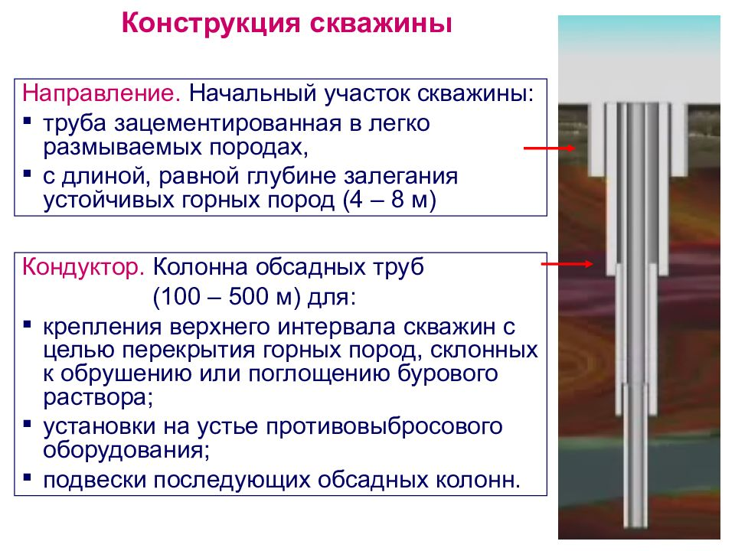 | 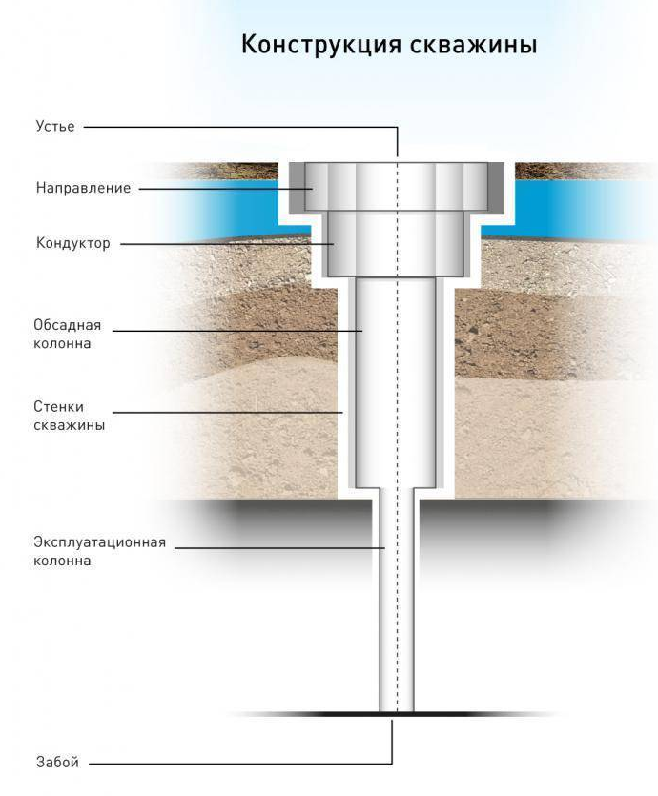

Приспособление для задания направления при большой глубине скважины тщательно центрируется и надёжно закрепляется, а при скважинах небольшой глубины может вообще не применяться.
Кондуктор обязательно цементируется с подъёмом цемента до устья скважины.
При обнаружении сильных водопротоков или обвалов стенок скважины опускается промежуточная колонна обсадных труб, а дальнейшая обсадка ведётся трубами меньшего диаметра.
Весьма важным при бурении скважин является удаление буровой мелочи. Продувка скважин сжатым воздухом практически не используется.
Обычно при бурении геотехнологических скважин используют две схемы бурения:
- с обратно всасывающей промывкой;
- с частичной аэрацией столба промывочной жидкости.
Конструкция скважин для ПВ проста (рис.). Особенностью скважин является применение труб из полиэтилена.

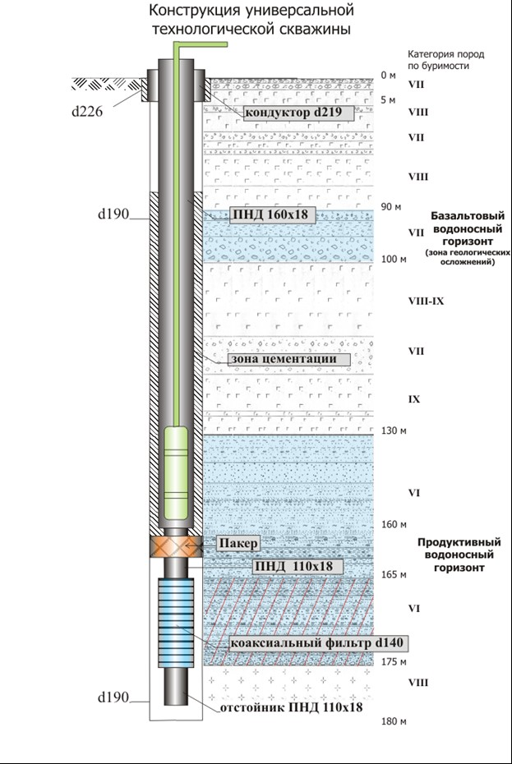
Рис. Типовая конструкция откачной (универсальной) скважины

Способ бурения выбирают в зависимости от коэфициента крепости пород, горнотехнических условий, конструкции скважины, технико-экономических показателей. Исходя из этого проводят выбор буровой установки.
Режимы бурения выбирают в зависимости от горнотехнических условий, конструкции скважины и технических характеристик применяемого оборудования.
Бурение всех видов геотехнологических скважин (откачных, закачных, наблюдательных и т. п.), за исключением разведочных, осуществляют вращательным или пневмоударным (для прохождения зон скальных пород) способом с прямой промывкой буровыми установками со шпиндельным или подвижным вращателем.
Для бурения геотехнологических скважин, за исключением разведочных, в качестве породоразрушающего инструмента могут быть использованы лопастные, шарошечные долота, пикобуры и пневмоударники. При бурении разведочных скважин по вмещающим породам при отсутствии необходимости отбора керна (безрудная зона) эти интервалы следует проходить долотами.
Бурение разведочных и геотехнологических скважин с отбором керна выполняют твердосплавными или алмазными коронками.
В качестве бурового раствора для очистки забоя могут быть использованы сжатый воздух, газожидкостная смесь, глинистый раствор и др.
Технические (обсадные) трубы используют только для закрепления скважины с неустойчивыми породами и защиты эксплуатационных неметаллических колонн от внешних сминающих нагрузок.
Для эксплуатационных колонн и фильтров применяют материалы (полиэтилен, металлопласт, непластифицированный поливинилхлорид, стеклопластик и др.), стойкие к агрессивным средам (водным растворам кислот или щелочей — технологическим растворам и растворам, используемым для добычи и при восстановлении работоспособности скважин).
Размеры проходных отверстий фильтров определяют по гранулометрическому составу пород продуктивного (рудовмещающего) горизонта или по гравийно-песчаной обсыпке фильтровой части скважин.
Трубы обсадных и эксплуатационных колонн соединяют между собой при помощи резьбовых соединений или сварки.
Освоение скважин должно включать следующие технологические операции:
- промывку скважины чистой водой до полного выноса механических взвесей из зоны фильтра;
- создание депрессии на пласт с целью обрушения глинистой корки со стенок скважины в прифильтровой зоне в результате прокачки. Прокачку производят эрлифтом с применением компрессора высокого давления и считают завершенной, если откачиваемые растворы соответствуют проектным требованиям по качеству и количеству;
- применение специальных методов, включающих в себя последовательную обработку водными растворами поверхностно-активных веществ и кислотами, промывку и прокачку скважин, для обработки фильтров с целью увеличения производительности скважины;
- прокачку откачной скважины эрлифтом до получения производительности, превышающей проектную производительность откачной скважины в 1,5…2 раза;
- опытные наливы в закачные скважины для определения их приемистости.
Для гидроизоляции затрубного пространства применяют различные материалы: цемент, гельцементный раствор, а также другие материалы (бентогильзы и другие при обосновании). Гидроизоляция должна обеспечивать надежную защиту от попадания промышленных растворов в смежные водоносные горизонты.
В зависимости от схемы движения растворов и схемы расположения технологических скважин различают три группы расположения скважин:
1) площадные (ячеистые) системы;
2) линейные системы;
3) комбинированные системы
Площадные (ячеистые) системы расположения скважин - характерны наличием отдельных ячеек по всей площади залежи, при этом на каждую ячейку бурится одна откачная и насколько закачных скважин.
Площадные (ячеистые) системы расположения скважин обычно используются при разработке горизонтальных или слабо наклонных залежей осадочного происхождения. Площадная система размещения скважин с гексагональными и треугольными ячейками приведена рис. Межскважинное расстояние обычно небольшое — 8…20 м. Площадные системы используются довольно редко.
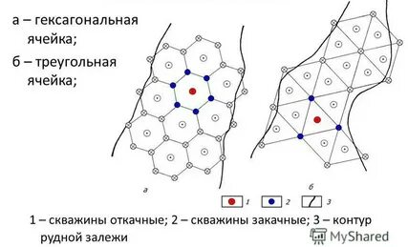
Рис. Площадные (ячеистые) системы расположения скважин: а) с гексагональными ячейками; б) с треугольными ячейками

Линейные системы расположения скважин - отличаются чередованием рядов откачных и закачных скважин. Наиболее часто встречающиеся варианты линейной системы расположения скважин приведены на рис. Расстояния между рядами скважин и скважинами в ряду колеблются в широких пределах от 15 до 50 м и более. Добычная ячейка обычно состоит из двух закачных и одной откачной скважины, принадлежащих к трём последовательно расположенным рядам. Линейные системы весьма широко применяются на практике при разработке месторождений любого типа.
Наиболее благоприятной считается линейная система с шахматным расположением скважин при соотношении расстояний между скважинами в ряду и между рядами 1:2.
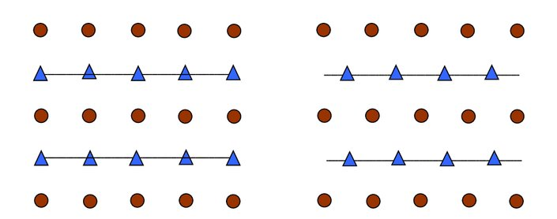
Рис. Линейные системы расположения скважин: а) прямоугольная; б) шахматная

Комбинированные системы расположения скважин - включают элементы площадных и линейных систем.
К комбинированным системам относятся также системы с пемзованием вертикальных и горизонтальных противофильтрационных завес для ограничения растекания выщелачивающего реагента в горизонтальном и вертикальном направлениях.
Для вскрытия продуктивного (рудовмещающего) горизонта на рудных залежах по площади, используются две основные схемы:
- рядная прямоугольная, с расстояниями между откачными скважинами в ряду 25 – 35м, закачными скважинами 17,5 – 35м, и расстояниями между рядами скважин 30 – 50м;
- гексагональная, с расстояниями между скважинами 35 – 45м.

- Системы разработки пластовых месторождений методом СПВ

Под системой разработки пластовых месторождений методом СПВ понимается определенный во времени и пространстве порядок проведения:
- подготовительных работ;
- работ по введению реагентов в рудное тело, обеспечению их циркуляции в продуктивном (рудовмещающем) горизонте, взаимодействию реагентов с рудным телом;
- отбора ПР, обеспечивающих эксплуатацию месторождения с заданными технико-экономическими показателями и экологическими требованиями.
Система разработки методом СПВ, увязанная с процессом перевода урана из руды в раствор, включает:
- специальные способы подготовки выемочных единиц;
- схему вскрытия продуктивного (рудовмещающего) горизонта;
- порядок ввода, эксплуатации, доработки и вывода из эксплуатации выемочных единиц.
Специальные способы подготовки - должны включать в себя комплекс мероприятий, направленных на улучшение условий циркуляции растворов в продуктивном (рудовмещающем) горизонте и взаимодействие растворителя с рудным телом.
Схема вскрытия продуктивного (рудовмещающего) горизонта включает схему размещения технологических скважин по площади и схему установки фильтров скважин в разрезе продуктивного (рудовмещающего) горизонта.
В зависимости от режима работы технологических скважин в период эксплуатации выделяют системы разработки с постоянным и переменным режимами работы скважин.
В качестве основных геотехнологических показателей при их расчете без учета изменения во времени и влияния параметров системы разработки рассматривают:
- общий объем растворов, необходимый для достижения заданного извлечения урана в раствор, в том числе объем растворов на закисление горнорудной массы;
- общее количество реагентов, необходимое для отработки месторождения до заданного уровня извлечения урана в раствор, в том числе реагенты на закисление горнорудной массы;
- среднее содержание урана в ПР за время отработки до заданного уровня извлечения урана в раствор;
- время отработки одной эксплуатационной ячейки СПВ до заданного уровня извлечения урана в раствор, в том числе время на закисление горнорудной массы;
- количество откачных скважин для отработки месторождения (его части, залежи, блока), в том числе в одновременной работе при проектной производительности объекта.

- Ведение технологического процесса в недрах

Процесс подготовки месторождений к отработке способом ПВ через скважины, пробуренные с поверхности, включает кроме бурения и обвязки скважин поверхностными коммуникациями, оснащение узлов рабочим (технологическим и контрольно-измерительным) оборудованием и приборами.
Подготовка рудных залежей к выщелачиванию включает также первую стадию закисления эксплуатационного блока, создание временных гидрозавес для ограничения движения или направления растворов и в ряде случаев расчленение рудовмещающих пород гидроразрывом.
По условиям движения растворов выделяются фильтрационная, инфильтрационная и пульсационно-статическая схемы.
Фильтрационная схема основана на использовании постоянного или периодически действующего потока растворов реагента, заполняющего все трещины и поры рудоносного массива за счёт разности напоров у закачных и откачных скважин (устройств).
Инфильтрационная схема основана на использовании инфильтрационного потока раствора реагента, движение которого по рудному телу (отбитой или замагазинированной руде) происходит под действием сил гравитации от оросительных устройств к дренажным.
Пульсационно-статическая схема заключается в периодическом затоплении (заполнении) выщелачивающим реагентом участков рудных тел в естественном залегании, отработанных пространств рудников или специально подготовленных камер с замагазинированной рудой с последующим отбором продуктивных растворов (иногда этот способ называют иммерсионным).
Технологический этап отработки запасов урана способом ПВ делится на три стадии:
1) закисление рудной залежи, т.е. подготовка рудовмещающего водоносного горизонта к формированию и движению в нём потока продуктивных растворов (ведется более слабыми растворами до появления промышленной концентрации урана);
Режимы закисления:
- руды и вмещающие их породы с малым содержанием карбонатов (до 1,0% по С0₂) закисляются растворами с концентрацией кислоты 15-20 г/л;
- руды и вмещающие их породы с повышенной карбонатностью (1,0- 1,5% по С0₂) закисляются растворами с концентрацией кислоты 10-15 г/л.
Концом процесса закисления при такой подаче растворов считается появление в большинстве скважин продуктивных растворов с содержанием урана 10 мг/л.
2) активное выщелачивание урана, т е. формирование и извлечение из блока кондиционных продуктивных растворов;
Извлечение урана проводится раствором серной кислоты с концентрацией H₂SO₄ - 3,0-6,0 г/л в продуктивном растворе и концентрацией кислоты 10,0-20,0 г/л в закачном растворе. Извлечение урана из недр должно составляет более 75 %.
Технология получения продуктивных растворов уранил сульфата, получаемого в результате выщелачивания сернокислыми растворами руд урана на месте их залегания:
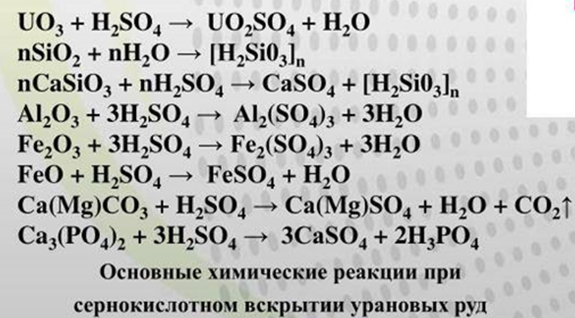
В результате выщелачивания раствором серной кислоты, с зоны реакции на поверхность поднимаются сернокислотные растворы, содержащие растворенный уран.
3) довыщелачивание («отмывка») урана, т. е. по существу вытеснение остаточных (после прекращения активной стадии выщелачивания) урансодержащих кондиционных растворов пластовыми водами или бедными (маточными) растворами.
На этой стадии концентрация кислоты в рабочих растворах должна постоянно снижаться от 12 до 5 г/л, вплоть до маточников. Маточными растворами завершается отработка блока путем вытеснения из рудовмещающих водоносных горизонтов продуцирующих растворов с повышенной кислотностью.
Откачку растворов из скважин осуществляют преимущественно с помощью погружных электрических насосов и эрлифта.
Под схемой транспортировки подразумевается порядок размещения на поверхности добычного комплекса СПВ наружных сетей и сооружений для транспортировки технологических растворов.
Для ориентировочного расчета параметров процесса ПВ необходимо:
1. Получить исходные данные, содержащие характеристику физико-геологических условий месторождения (глубина залегания, мощность и площадь месторождения, содержание полезного компонента и вредных примесей, вещественный состав, коэффициент фильтрации, эффективная пористость, уровень воды над кровлей продуктивной залежи и т. д.).
2. Подобрать растворитель, а в лабораторных опытах с реальной рудной массой установить его селективность, газовую составляющую и рассчитать необходимый удельный объем раствора на обработку 1 т руды (Ж: Т).
3. Определить параметры технологии, зная (Ж: Т), рассчитать необходимое количество раствора для отработки месторождения как произведение объема руды на удельный расход реагента на выщелачивание 1 т руды, а также задавшись производительностью рудных по объему продуктивных растворов, определить срок отработки месторождения по принятому годовому числу часов работы предприятия и часовую производительность узла приготовления рабочих растворов.
Зная приемистость добычных скважин и часовую производительность узла приготовления рабочих растворов, можно определить число закачных скважин, а в зависимости от принятой системы разработки и число откачных скважин.
Продолжительность работы добычной скважины определяется ее дебитом, запасами полезного ископаемого в зоне действия скважины и коэффициентом извлечения, который устанавливают по лабораторным опытам (технологический коэффициент извлечения), а также коэффициентом охвата.
При ПВ необходимо соблюдать баланс откачиваемых и закачиваемых растворов, т.е. суммарные расходы откачных и закачных скважин должны быть одинаковы.

- Раствороподъем и транспортировка технологических растворов.

К раствороподъемным средствам при ПВ - относят эрлифты и погружные насосы.
Откачку растворов из скважин осуществляют преимущественно с помощью погружных электрических насосов. Погружной электронасос должен быть размещен в скважине свободно с кольцевым зазором не менее 5 мм. Динамический уровень раствора в скважине во всех случаях должен быть выше первой ступени насоса не менее чем на 1 м.
Применение эрлифта для откачки растворов следует обосновывать технико-экономическими расчетами с учетом гидрогеологических условий месторождения, выбранной схемы выщелачивания и требований к охране окружающей среды.
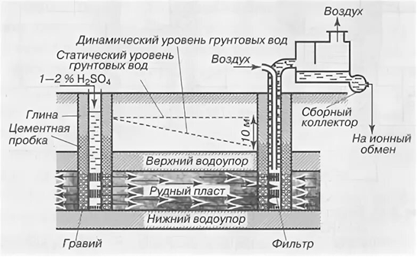
Рис. Схема выщелачивания уран с подъемом продуктивных растворов эрлифтом.

Проектирование эрлифтного подъема растворов целесообразно проводить:
- вблизи промышленной площадки (компрессорной станции);
- при расположении уровня растворов в скважине на глубине не более 40 м.
Под схемой транспортировки подразумевается порядок размещения на поверхности добычного комплекса СПВ наружных сетей и сооружений для транспортировки технологических растворов. Выбор данной схемы транспортировки следует проводить на основе технико-экономических расчетов.
Накопители технологических растворов располагают, как правило, в пониженной части рельефа с целью обеспечения движения откачиваемых растворов самотеком.

- Переработка продуктивных растворов

В полную технологическую схему переработки продуктивных растворов необходимо включать следующие основные процессы основного производства:
- извлечение урана по переделам (сорбция, десорбция, регенерация, промывка);
- химическое осаждение десорбатов (товарного регенерата);
- приготовление кислого раствора (доукрепление маточных растворов растворителем и окислителем при их использовании);
- приготовление десорбирующего раствора.
При производстве полиураната аммония необходимо включать:
- фильтрование осадка;
- сушку осадка;
- затаривание готовой продукции в транспортные упаковочные комплекты.
В технологической схеме при необходимости нужно учитывать процессы подготовки производства в соответствии с исходными данными, такие как:
- приготовление реагентов (растворение углеаммонийной соли, перевод бикарбоната в карбонат и др.);
- подогрев технологических растворов в зимний период (при необходимости);
- контрольное улавливание сорбента;
- приготовление закисляющих растворов;
- регенерация сорбента.
На аппаратурной схеме указывают, откуда и как поступает в процесс сырье и вспомогательные материалы, операцию загрузки готовой продукции, отходы, сточные воды.
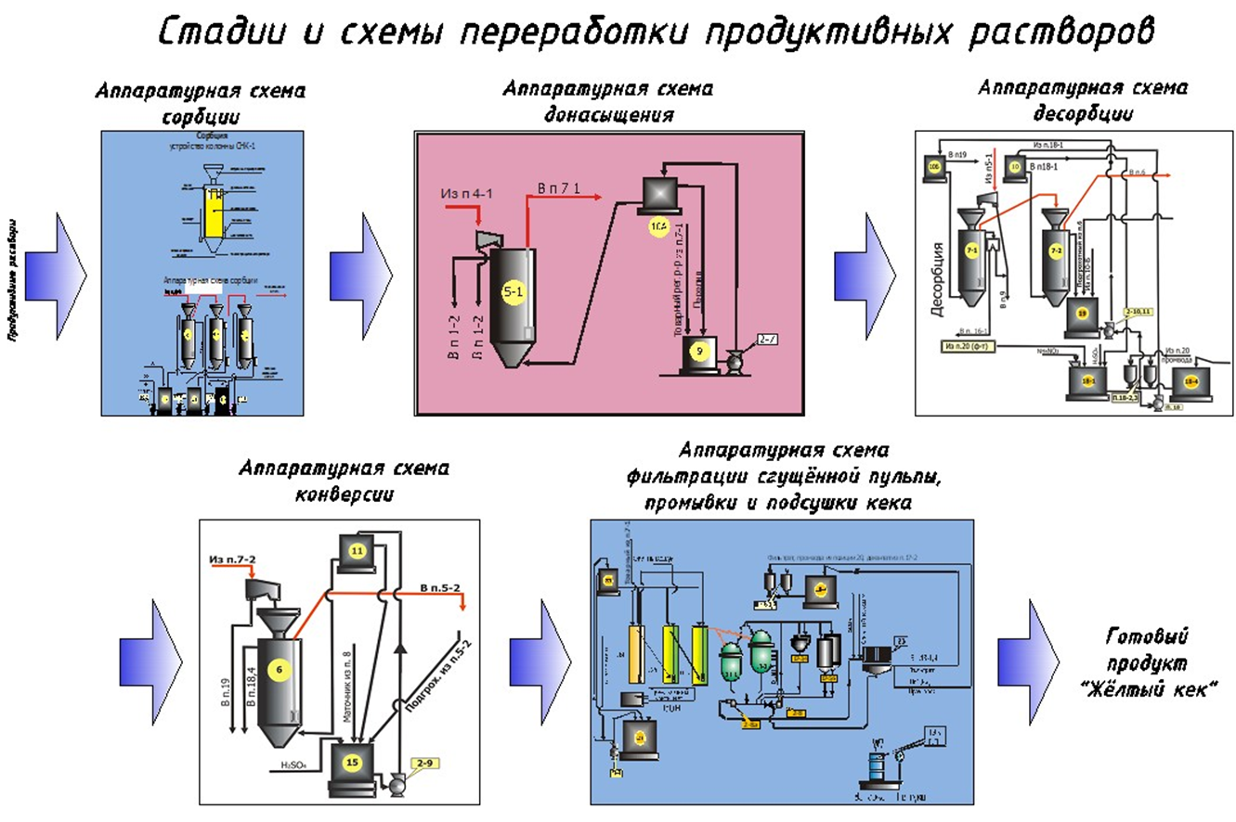
Рис. Переработка продуктивных растворов урана

Оформление письменной работы согласно МИ -01-03--2023 Общие требования к построению и оформлению учебной текстовой документации
Устный опрос в форме собеседования
Вопросы для устного опроса:
- Дайте определение понятия геотехнологии.
- Опишите основные этапы геотехнологического процесса.
- Из каких основных частей состоит геотехнологическое предприятие?
- Какими особенностями обладает геотехнологический способ разработки месторождений полезных ископаемых?
- Приведите классификацию геотехнологических способов разработки месторождений полезных ископаемых.
- Опишите современное применение геотехнологии.
- Какими достоинствами обладает геотехнологический способ разработки месторождений полезных ископаемых?
- Дайте определение выщелачивания.
- Опишите основные системы подземного выщелачивания.
- Какие месторождения разрабатывают методом скважинного подземного выщелачивания?
- Опишите основные стадии подземного выщелачивания.
- Изложите основные закономерности движения растворов в продуктивном горизонте.
- Дайте определение скорости фильтрации.
- Чем определяется перенос компонентов, входящих в состав жидкой фазы?
- В Какие стадии (ступени) включает в себя гетерогенная химическая реакция?
- Изложите основные закономерности гетерогенной химических реакций на поверхности жидкой и твердой фаз.
- Как проходит и какие данные позволяет получить статическое (агитационное выщелачивание) урана из образца руды?
- Охарактеризуйте понятие отношение «жидкое–твердое» (Ж/Т).
- Дайте определение удельного расхода кислоты.
- Дайте определение степени извлечения.
- Что такое кислотоемкость руды?
- К чему приводит увеличение концентрации кислоты в выщелачивающем растворе?
- Какие основные элементы включает технологическая схема отработки месторождения способом подземного выщелачивания?
- Какие функции выполняет буровая скважина?
- На какие типы подразделяются буровые скважины?
- Дайте определение эксплуатационной ячейки, блока, участка, поля.
- Опишите схемы расположения технологических скважин в эксплуатационных ячейках.
- Опишите этапы отработки запасов в эксплуатационном блоке.
- Какие стадии включает в себя технологический этап?
- Опишите основные особенности стадии закисления.
- Как изменяется концентрация кислоты на различных стадиях технологического этапа?
- Почему на стадии активного выщелачивания должно соблюдаться гидродинамическое равновесие (баланс) закаченных и откаченных растворов?
- От чего зависит эффективность отработки блока методом подземного выщелачивания?
- Что называют геотехнологическими условиями?
- Что называют геотехнологическими параметрами?
- Перечислите параметры геологического строения блока (участка).
- Перечислите гидрогеологические параметры блока (участка).
- Перечислите технологические параметры отработки блока.
- Как рассчитать запасы урана в контуре блока?
- Чему равно количество рабочих растворов W, необходимых для достижения требуемой степени извлечения урана?
- Как рассчитать среднюю концентрацию урана в продуктивных растворах?
- Опишите примерную структуру затрат при добыче урана способом подземного выщелачивания.

Форма промежуточного контроля
Зачет
Перечень примерных вопросов для подготовки к зачету:
Основы скважинной геотехнологии
- Сущность и классификация физико-химических методов геотехнологии
- Основные виды экологического воздействия скважинной геотехнологии
- Факторы, определяющие возможность применения скважинной геотехнологии.
- Физико-геологические факторы, определяющие эффективность отработки месторождения ФХМГ
- Стадии и основные операции физико-химических методов скважинной геотехнологии.
- Технологические процессы и операции сооружения добычных скважин.
- Оборудование и технологические схемы производство рабочих агентов при скважинной геотехнологии.
Вскрытие и системы разработки месторождений геотехнологическими способами
- Операции вскрытия месторождений способами свежинной геотехнологии
- Классификация скважинных методов вскрытия
- Классификация геотехнологических систем разработки свежинной геотехнологии, сетки расположения скважин
Подземное растворение солей (ПРС).
- Добыча солей методом подземного растворения, конструкция добычных скважин подземного растворения и технологические размеры.
- Схемы вскрытия и системы разработки при подземном растворении, методы подземного растворения. Технология растворения и процесс работы скважины.
Подземная выплавка серы (ПВС)
- Метод и способы подземной выплавки серы (ПВС)
- Процесс добычи и основные операции технологии подземной выплавки серы, схема добычной скважины
Подземная газификация горючих полезных ископаемых
- Основные стадии подземной газификации углей (ПГУ)
- Виды генераторных газов и типы горючих газов в составе продуктов подземной газификации.
- Основные технологические операции подземной газификации углей (ПГУ)
- Подземная газификация и перегонка сланцев, направления использования сланцев.
- Сущность метода и технология подземного сжигания серы.
Скважинная гидротехнология СГД
- Общая технологическая схема и основные технологические процессы скважинной гидродобычи СГД
- Подготовка и вскрытие месторождения, технология добычи полезных ископаемых методом СГД.
- Системы разработки, технологические схемы и применяемое оборудование при СГД
Технология скважинного подземного выщелачивания металлов (СПВ)
- Основные операции технологии скважинного подземного выщелачивания (СПВ)
- Схема вскрытия запасов месторождения, типы,расположения и конструкции добычных скважин СПВ.
- Системы разработки и ведение технологического процесса при разработке пластовых месторождений урана методом СПВ
- Стадии отработки эксплуатационных блоков СПВ. Раствороподъем и транспортировка технологических растворов до перерабатывающего комплекса.
- Процесс сорбции урана из продуктивных растворов.
- Процесс десорбции урана с анионитов.
- Концентрирование и выделение урана из товарных десорбатов.
- Виды конечных продуктов, получаемых при концентрировании урана из товарных десорбатов.

Учебно-методическое и информационное обеспечение дисциплины

Основная литература

Печатные издания
- Аренс В.Ж. и др. Физико-химическая геотехнология / В.Ж. Аренс, О.М. Гридин, Е.В. Крейнин, В.П. Небера и др. – М.: Горная книга, 2010. – 575 с.
- Овсейчук В.А., Медведев В.В. Геотехнологические методы добычи полезных ископаемых : учеб. пособие.: в 2 ч. Ч. 2 / В. А. Овсейчук, В. В. Медведев. - Чита : ЗабГУ, 2014. - 249 с.
Издания из ЭБС
- Пучков, Л.А. Геотехнологические способы разработки месторождений [Электронный ресурс]: Учебник для вузов / Пучков Л.А., Шаровар И.И., Виткалов В.Г. - М.: Горная книга, 2006.

Дополнительная литература

Печатные издания
- Овсейчук В.А., Резник Ю.Н. , Мязин В.П. Геотехнологические методы добычи и переработки урановых и золотосодержащих руд. Учебное пособие, Чита, ЧитГУ, 2005.
- Аренс В.Ж. Скважинная добыча полезных ископаемых. М.: Недра. 1986.

Базы данных, информационно-справочные и поисковые системы

Каждый обучающийся обеспечен индивидуальным неограниченным доступом к электронно-библиотечным системам:
1. https://e.lanbook.com/ Электронно-библиотечная система «Издательство «Лань».
2. https://www.biblio-online.ru/ Электронно-библиотечная система «Юрайт»
3. http://www.studentlibrary.ru/ Электронно-библиотечная система «Консультант студента»
4. http://www.trmost.com/ Электронно-библиотечная система «Троицкий мост»
5. http://diss.rsl.ru/ Электронная библиотека диссертаций Российской государственной библиотеки.
6. https://elibrary.ru/ Научная электронная библиотека eLIBRARY.RU
7. http://window.edu.ru Информационная система «Единое окно доступа к образовательным ресурсам» предоставляет свободный доступ к каталогу образовательных Интернет-ресурсов и полнотекстовой электронной учебно-методической библиотеке для общего и профессионального образования.
8. http://www.nlr.ru/ Российская национальная библиотека
9. http://www.gpntb.ru/ Государственная публичная научно-техническая библиотека России
10. http://www.rasl.ru/ Библиотека Российской Академии наук
11. http://studentam.net/ Электронная библиотека учебников
12. http://techlib.org Библиотека технической литературы

Ведущий преподаватель В.В. Медведев
Заведующий кафедрой В.В. Медведев

